운구요원 안내서

장례미사에 봉사하여 주심에 감사드립니다. 고인을 모시고 미사에 참여하신다는 마음으로 정성껏 모셔 주시기를 부탁드립니다. 30분전에 오셔서 양복 깃에 꽃을 달고, 흰 장갑을 받으셔서 예식에 대비하여 주시기 바랍니다.
어느 위치에 서서 입장할지 봉사자와 같이 정하도록 하여 혼잡을 피하시기 바랍니다.
연도 5분전에 우측 맨 앞자리의 지정된 좌석에 앉아 기도에 참여합니다.

Viewing이 끝나면 봉사자가 나와, 퇴장하기 위하여 관을 돌려서 퇴장을 시작하면, 영정을 든 사람은 관을 따라 나가고, 운구요원 그리고 그 뒤로 유족이 나갑니다. 십자가 복사 뒤에서 가족들과 함께 대기합니다.

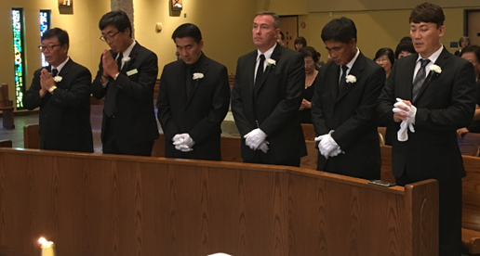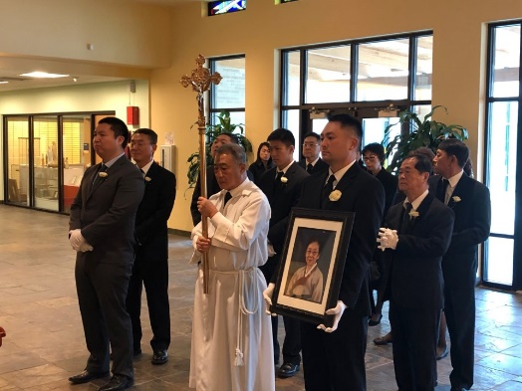

집전사제가 성수를 뿌리고 기도가 끝나면, 십자가 복사자가 입장을 위하여 문 앞으로 이동하면 봉사자가 관에 관보를 덮으면, 운구요원도 자기 위치로 가서 관 위에 가볍게 손을 올리며 입장 준비를 합니다.

입장 순서는 십자가 복사, 영정, 복사, 집전 사제, 영구(운구요원), 유가족 순으로 합니다.

관이 최대한 제대 앞에 위치하도록 하며, 입장하신 후에는 오른쪽 첫번째 자리에서 미사에 참여합니다.

퇴장은 고별식이 끝나고 장례 봉사자가 나와 관 옆의 촛대를 옮기고 관을 돌려 놓으면 나오셔서 자신의 위치로 가서 퇴장 준비를 합니다.
퇴장은 십자가 복사, 영정, 영구(운구요원), 유가족, 복사, 집전사제 순으로 합니다.
장지에 가실 경우 가능한 같이 이동하셔서 장지에서 많이 기다리는 일이 없도록 준비 바랍니다.

협조하여 주심에 감사드립니다.

성전 입구에서

운구 요원
입장
1 |  | 4
2 |  | 5
3 |  | 6

미사가 끝난 후 퇴장할 때
6 |  | 3
5 |  | 2
4 |  | 1
퇴장
운구 요원(6명)

